IT行业薪酬变化分析

**颜弘宇**

大连理工大学开发区校区 辽宁 大连 116000

**摘 要** IT行业作为新兴的技术行业，已经高速发展了十几年，从业人员的薪资待遇也在不断提高，从2007年到2018年从业人员平均薪资每年稳定增加1万元以上。但近年来新增从业人员逐渐减少，2007年到2015年每年新增从业人员50万以上，2016年到2018年每年新增从业人员仅在30万左右。高质量的从业人员也越来越多，硕士以上从业人员稳定增加，本科人员虽然在2016年有所减少但之后也恢复了增长的势头，大专从业人员占比降低，这与国家的教育政策和行业越来越尖端有关。软件研发人员的需求量一直很高，虽然在2015年到2016年软件研发人员数量减少，但之后又迅速地增加起来；管理人员数量稳步增长，丰富的管理人员越来越多，也一直有新鲜血液加入。由此可以看出，IT行业的发展速度变得稳定，未来生活会与IT产品产生更密切的联系。

**关键词：**IT行业发展情况；劳动者报酬；从业人员人数；从业人员学历；从业人员工作方向

## 1 引言

近十几年来，中国的IT行业迅猛发展，IT从业人员的薪酬也水涨船高，使得更多人涌入IT行业，这引出了几个问题：IT行业是否已经饱和，人材的大量涌入对从业人员竞争力的要求产生了怎样的影响等。薪酬变化是分析一个行业发展情况很直观的指标，通过对薪酬变化的分析能对上述问题做出初步的解答。本文根据国研数据[1]提供的数据，从从业人员人数，从业人员学历和从业人员工作方向三方面分析了IT行业薪酬变化。

## 2 分析结果

本文从从业人员人数，从业人员学历和从业人员工作方向三方面分析了IT行业薪酬变化。首先，本文介绍了劳动者报酬和从业人员人数，指出平均薪酬和从业人员人数一直在增加。接着讨论了从业人员学历提高的原因，从这点可以看出国家教育水平的提高和IT行业对高水平人材的需求量增加，表现出IT行业产品不仅便利和丰富人们的生活，也一直在追求高技术产品。最后分析了IT从业人员的工作坊先，IT从业人员不仅要有软件研发人员，还要有管理人员，管理人员通过合理的工作安排，能提高软件开发人员的软件开发效率，而他们的薪酬也有所区别。从而得出结论，IT行业会继续蓬勃发展，并且需要不断吸收新鲜血液，而从业人员的薪酬也会不断提高。

## 3 分析方法

本文根据国研数据[1]提供的数据，从从业人员人数，从业人员学历和从业人员工作方向三方面分析了IT行业薪酬变化。

### 3.1 劳动者报酬和从业人员人数

该节数据来自国研数据[1]，具体数据如图1所示。

图1 2007-2018年IT从业人员总报酬，从业人数和平均薪资

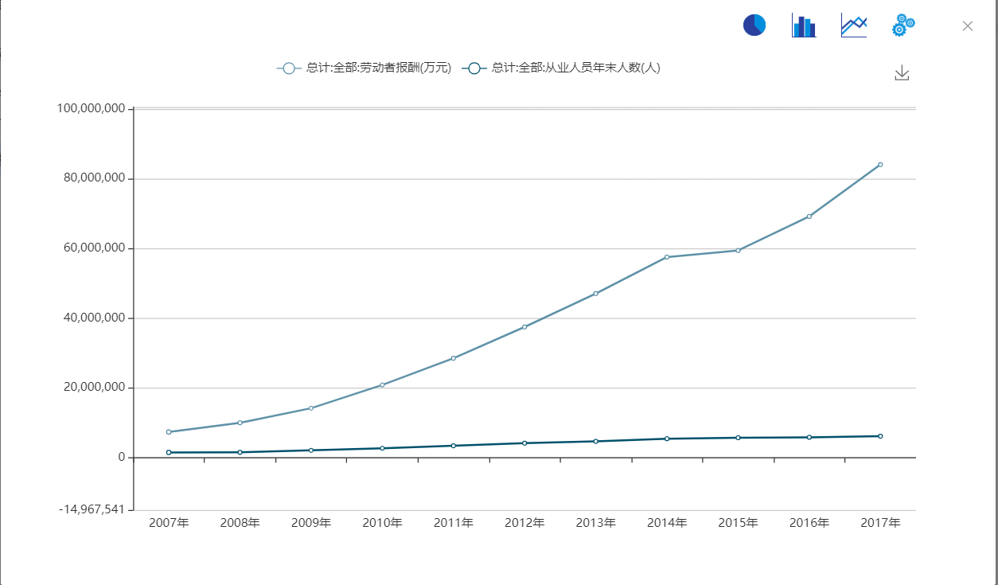

从图中我们可以发现从2007年到2018年，IT从业人员的平均薪资和从业人员都在稳步增加，这是IT行业不断发展的体现。虽然平均薪资水平较高，但是薪资上下限差距较大。考虑到IT从业者的工作周期比较短，IT从业者需要努力提升自己，提高自己的核心竞争力，防止自己被取代。但是IT从业者还是需要放平心态，只有拥有良好心态才能做好自己的工作。

### 3.2 从业人员学历

该节数据来自国研数据[1],具体数据如表1所示。

表1 2013-2017年IT从业人员学历

|  |  |  |  |  |  |
| --- | --- | --- | --- | --- | --- |
| 学历 | 2013 | 2014 | 2015 | 2016 | 2017 |
| 硕士以上人员 | 478655 | 557089 | 587234 | 620436 | 6444553 |
| 本科人员 | 2659123 | 3064271 | 3166913 | 3146247 | 3350891 |
| 大专人员 | 1564427 | 1836339 | 1988449 | 2091479 | 2180215 |

从表中我们可以发现本科人员一直是IT从业人员的中流砥柱，虽然在2016年有所减少，但是在2017年又迅速补充了上来，也可以看出在IT行业大多数人会在本科毕业后选就业，本科毕业生虽然工作经验比较少，但是精力充足学习能力强，很适合IT行业。而硕士以上人员一直在稳步增加，表明IT行业还是需要高技术人材的，通过对算法和芯片等高技术产品的开发，能够提高软件开发的效率。高学历人材通过花费时间深造，使自己获得较高的薪资，且工作周期较长。IT从业人员应从自身出发，选择适合自己的道路。

### 3.3 从业人员工作方向

该节数据来自国研数据[1],具体数据如图2所示。

图2 2007-2017年IT从业人员工作方向

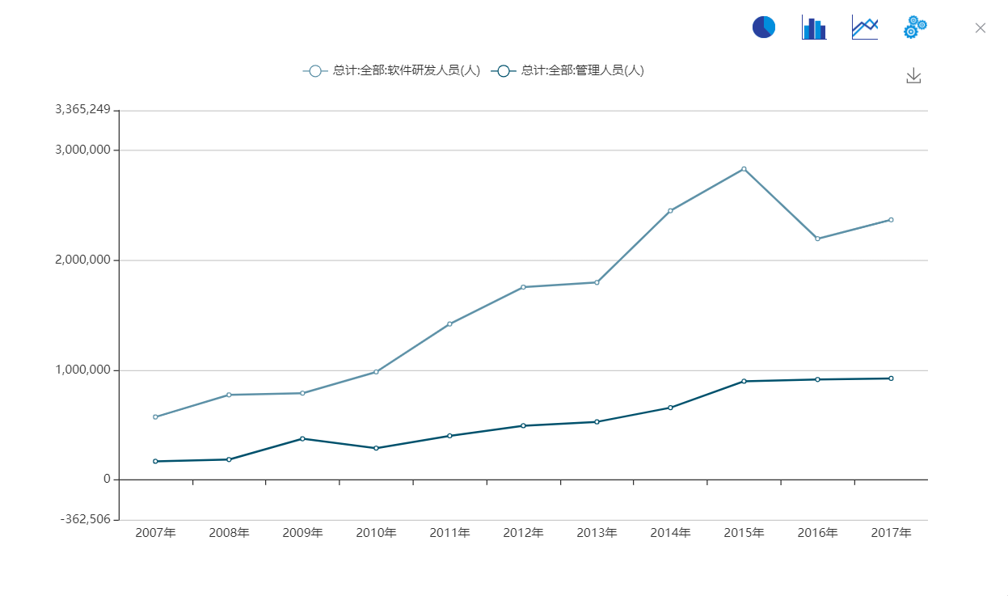

从图中我们可以发现IT从业人员还是以软件研发人员为主，虽然软件研发人员在2016年有所减少，但是在2017年人数得到了迅速补充，从中我们可以看出IT行业对软件研发人员的需求量还是较高的。而从2007年到2017年管理人员的人数在稳步增加，经验丰富的管理人员在一直增加，同时不断有新鲜血液注入。管理人员可以通过对工作的安排提高软件研发人员的工作效率。分工的不同使得两种人有不同的工作量和薪资，通常管理人员的薪资比较高，因为一个好的管理人员能使做事事半功倍，但同时单位对管理人员的创造力和经验有较高的要求。IT从业人员应该根据自己的能力选择合适的职位。

## 4 结论

通过上述的分析，笔者认为IT行业已经过了高速发展的时期，进入了稳定发展的时期，这样的氛围更利于企业稳步开发产品，去年疫情不仅对IT行业产品的开发影响不大，甚至用户对IT产品的需求量更大了，需要IT产品来打发闲暇时间，未来IT产业会于人们的生活产生更密切的联系，方便人们的生活和丰富人们的生活方式。

IT从业人员也应努力进取，虽然IT行业仍有较好的发展前景，但对于个人而言，IT从业人员的工作周期还是比较短的，需要积蓄自己的资本。而新增人材也不要过于担心，只要提高你们的核心竞争力，一定会有优异的前景。笔者写这篇文章就是为了向更多人介绍IT行业，吸引更多的新鲜血液。

## 参考文献

[1].国研数据,<http://www.drcnet.com.cn/www/int/>